Обсудили вопросы пожарной безопасности в школе

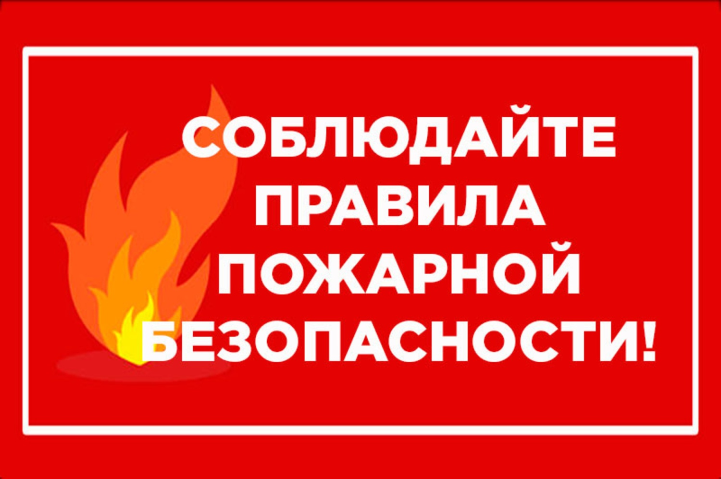

Сотрудники Управления по ЮЗАО Департамента ГОЧСиПБ в рамках работы государственного надзора в области защиты населения и территорий от происшествий побывали в школе № 1280, расположенной по адресу: Кржижановского, д. 30.
В ходе профилактического визита сотрудники провели беседу с преподавателями и школьниками учреждения о соблюдении обязательных требований пожарной безопасности.
«Для того, чтобы защитить школьников от происшествий, важно напоминать учащимся о правилах пожарной безопасности. Учителям необходимо следить за тем, чтобы в школе не скапливался легкогорючий мусор, например, старые парты, столы и стулья. Особый контроль за противопожарным режимом должен быть устремлен на кабинеты химии и физики, так как именно в них находятся горючие и легковоспламеняющиеся вещества. Служебному персоналу школы нужно своевременно очищать территорию от сухой листвы и веток, а в зимнее время во избежание травматизма и прочих несчастных случаев - регулярно очищать школьную территорию от снега и сосулек на кровле здания», - объяснила Марина Моторина, главный специалист Управления.
«А во время различных мероприятий ни в коем случае нельзя закрывать на замок эвакуационные выходы из помещения, оставлять школьников одних, с ними обязательно должен быть преподаватель, ответственный за пожарную безопасность», - добавила Венера Юмаева, заместитель начальника Управления.
Сотрудники Управления проверили планы эвакуации на каждом этаже школы, отражают ли они актуальные пути эвакуации и эвакуационные выходы. Осмотрели эвакуационные выходы, не закрыты ли они на ключ и не захламлены ли мусором и прочими препятствующими отходами, а также проверили наличие огнетушителей и их надлежащее состояние.
«Нельзя забывать о том, что при пожаре счёт идет на секунды! Оказаться на улице как можно быстрее или хотя бы в помещении, где есть возможность дышать свежим воздухом – главная задача при эвакуации! Элементы горения предельно опасны для человека, достаточно нескольких вдохов, чтобы потерять сознание. Именно поэтому важно знать маршруты эвакуации, чтобы покинуть помещения через ближайший выход, изучить правила пожарной безопасности, чтобы никогда не оказаться в такой опасной ситуации!», - подытожила Венера Юмаева.
В конце профилактического визита сотрудники Управления ответили на все интересующие вопросы, раздали преподавателям и школьникам памятки по правилам пожарной безопасности.

